Лабораторная работа 6
по предмету: «Разработка web-систем»

Работа с массивами в сценариях РНР

Выполнил:
Студент группы 353м
Баштовой Олег

Одесса-2013
students.php
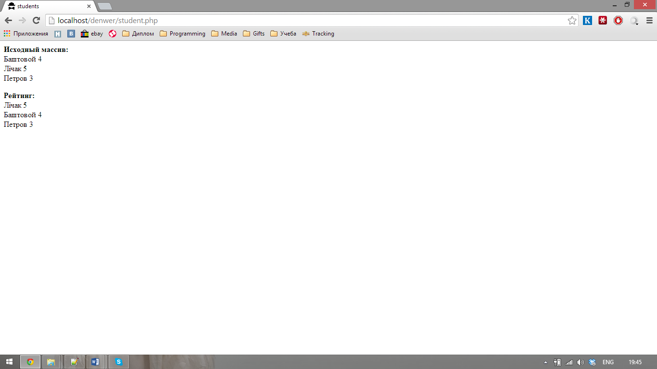

<html>
<head>
<title>students</title>
</head>
<body bgcolor=white>
<?php
$students=array("Баштовой"=>"4","Лічак"=>"5","Петров"=>"3");
print("<b>Исходный массив:</b><br>");
for ($i=0;$i<count($students);$i++)
{ $Line=each($students);
print("$Line[key] $Line[value]<br>\n");
}
arsort($students);
print("<p><b>Рейтинг:</b><br>");
for ($i=0;$i<count($students);$i++)
{ $Line=each($students);
print("$Line[key] $Line[value]<br>\n");
}
?>
</body>
</html>

Month.php

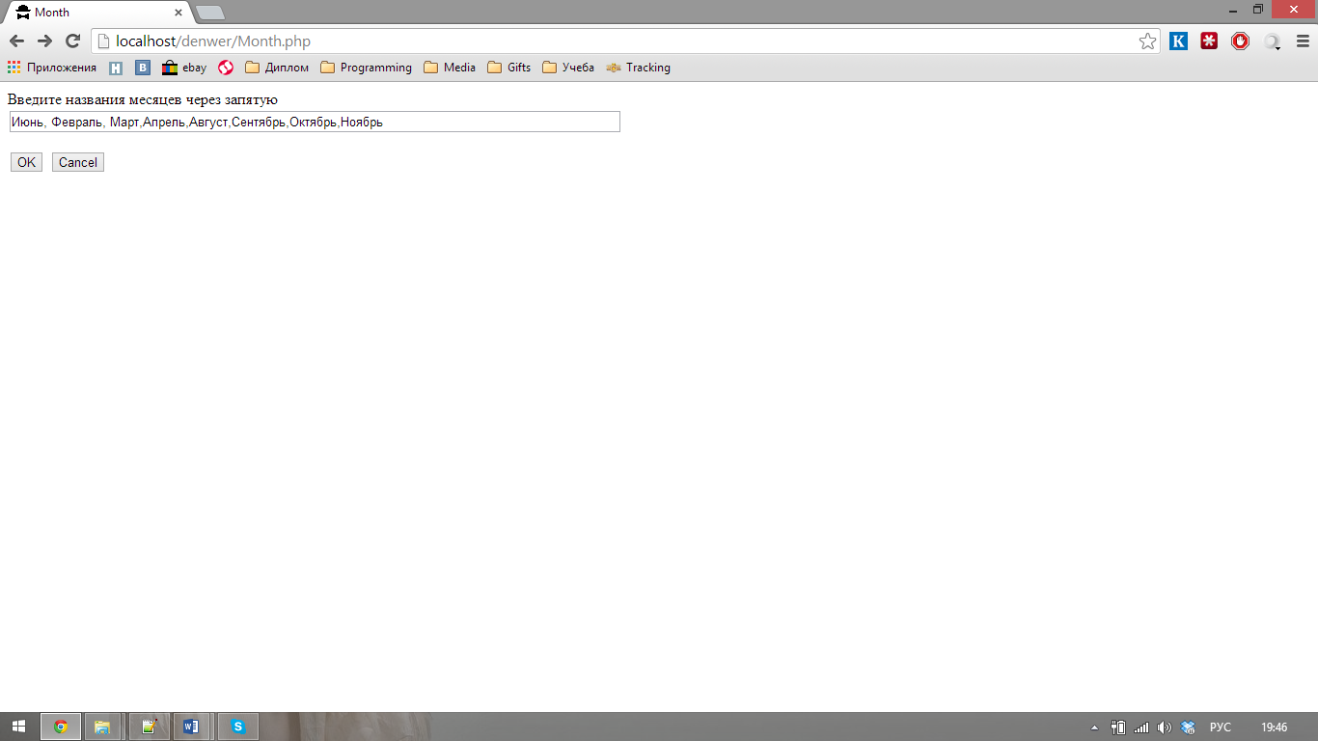

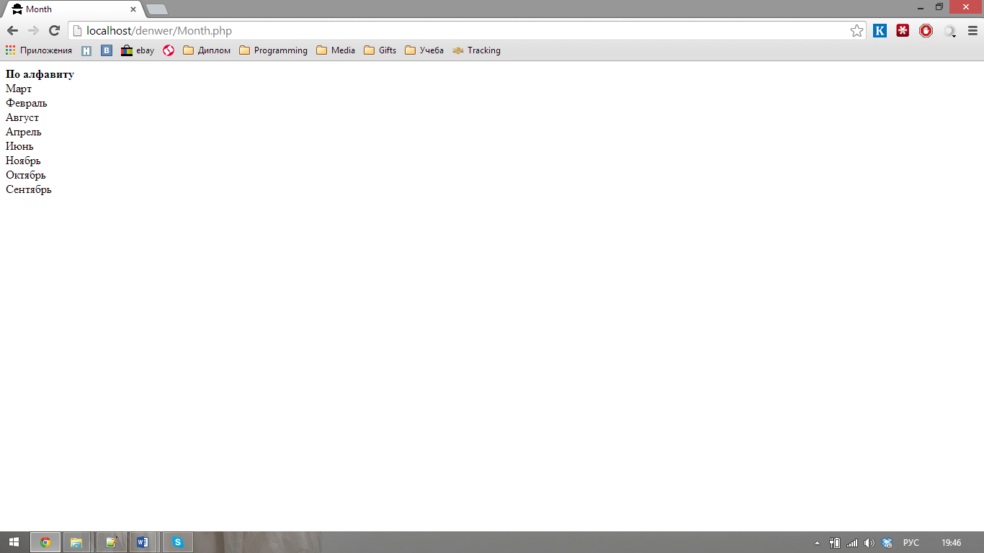

<html>
<head>
<title>Month</title>
</head>
<body bgcolor=yellow>
<?PHP
if (!isset($_POST[Submit]))
{
print("<form action=\"Month.php\" method=POST>");
print("Введите названия месяцев через запятую <br>");
print("<input type=text name=\"month\" size=100><br>");
print("<p><input type=submit name=\"Submit\" value=\"OK\">&nbsp;");
print("<input type=reset name=\"Reset\" value=\"Cancel\">");
print("</form>");
}
else
{
$Month=explode(",",$_POST[month]);
sort($Month);
print("<b>По алфавиту</b><br>");
$Month=implode("<br>",$Month);
print("$Month");

}
?>
</body>
</html>

